Kamerarendszer felülvizsgálata és más köz- és közlekedésbiztonsági feladatok
Dátum: 2021.06.13.

Tartalomjegyzék
1. Általános megjegyzések, kérdések 1
2. Bevezető - kamerák 2
3. Helyzetelemzés - kamerák 2
3.1. Jelenlegi kamerák 3
4. A kamera rendszer felülvizsgálata 4
4.1. Konkrét javaslatok a jelenleg meglévő kamerák fejlesztésére 5
4.2. Bővítés új kamera pontokkal 5
5. Közlekedésbiztonsági javaslatok 12
6. Fejlesztési ütemterv és költségterv 12

Általános megjegyzések, kérdések
Jelen dokumentumban a Hivataltól kapott kamerák kérdéskörét kiegészítettük általános közbiztonsági és közlekedésbiztonsági javaslatainkkal.

  - A jelenleg üzemelő kamerák felvétele rögzítésre kerül? Amennyiben igen, akkor azt jelenleg ki, mikor és milyen feltételekkel nézheti meg? Van arról statisztika, hogy hány esetben volt rá szükség, ebből hány esetben segített?
    - Nagyon fontos, hogy legyen folyamatos rendszerfelügyelet, azaz ne fordulhasson elő, ami ma gyakori, hogy csak amikor kellene egy felvétel, akkor derül ki, hogy hónapok óta nem működik az adott kamera vagy a rögzítés.
    - Meg kell oldani, hogy a felvételek szinte bármikor, vagy legalábbis észszerű időn belül hozzáférhetőek legyenek a rendőrség számára. Nem jó út, hogyha Kovács Péter szabadnapos, vagy hétvége van, akkor akár 2-3 napot is várni kell a felvételekre. Bűnfelderítési szempontból szinte órák számítanak sokszor.
  - Melyik az a további 3 kamerahely, amelyik ki van építve, de nem működik?
  - A helyzetjelentés a Harangvirág utcai óvodában 2 db kameráról szól, míg a csatolt térképen csak 1 db van jelölve. Az új kamerák helyét nem tartalmazza a térkép.
  - A Windows 10 op.rendszer megfelelő?
  - A kamerák HD és FullHD minőségben vesznek: lényeges, hogy melyik kamera milyenben vesz?
  - HD és Full HD: mit jelent az, hogy a telepítési helyszínek nem teszik lehetővé jó felbontású felvétel készítését? Kicsi ez a felbontás vagy más az oka?
  - Melyik kamera esetében adott a zoom lehetőség? Ez szükséges?
  - Az új kamerahelyek terve egyeztetve lett a rendőrséggel? Kürtösi Pál őrsparancsnok meg lett kérdezve? Érdemes lenne Kürtösi Palin kívül akár helyi szinten (Budakeszi) akár magasabb szinten (Budaörs) megkérdezni, mert ott inkább lehetnek hozzáértők.
  - Jelenleg mennyi a kamerarendszer havi fenntartási és karbantartási díja?
  - A jelenlegi nagyságrendi árakat kitől kaptuk? Az internet díja 10000 Ft/kamera kicsit irreálisan magasnak tűnik.
  - Arra vonatkozóan van elképzelés, hogy mely céggel/kivel szeretné a hivatal elvégeztetni a feladatot?
  - A felső körforgalomhoz helyezendő kamera miért 80e Ft+Áfa, míg a többi 35-40e Ft+Áfa?
  - Fontos lenne nem spórolni a minőségen. Ha már van kép, az legyen borotvaéles éjjel is, mint pl. a CBA kamerái.
  - A legeslegfontosabb lenne a falu két végére két kamera! Lehetőség szerint egy további a Rozmaring - Akácfa (Budajenei) sarokra, mert ott is ki/be lehet autózni.
  - Amennyiben 1.460.000 Ft+Áfa a felújítás teljes költsége, akkor az támogatható egy összegben is.
  - További kiemelten fontos beruházásra lenne szükség:
    - Testkamera: min. 2 db (kmb, Péter) ár kb.: 40 000 Ft/db
  - A Polgárőrségnek szüksége van:
    - Mobilház
    - Zárható szekrényre, melybe a járőrözés során szükséges eszközöket zárjuk el.

Bevezető - kamerák
Telki önkormányzata a település különböző helyszínein térfigyelő kamerák kihelyezésével biztosítja a település egészére kiterjedő térfigyelő rendszer kialakítását. A térfigyelő kamerák a településre bevezető út mentén, valamint az önkormányzati intézmények közelében kerültek kihelyezésre.
A meglévő kamerák helyzetét külön melléklet tartalmazza.
A térfigyelő rendszer működtetésének célja
a) a jogellenes magatartások megelőzése, illetve ezen magatartások kiszűrése;
b) a közbiztonság növelése, a bűnmegelőzés, a közterületi rend biztosítása;
c) a közterületen található vagyon megóvása és felügyelete;
d) a közterület-felügyelet tevékenységének és a rendőrség bűnüldöző tevékenységének segítése;
e) a lakosság biztonságérzetének növelése, testi épségének és életének védelme, valamint a jogsértések visszaszorítása.

Helyzetelemzés - kamerák
A Telki község Önkormányzat tulajdonában álló térfigyelő kamerarendszer jelenleg 9 db kamerából áll. A kamerák elhelyezkedését a csatolt térkép mutatja. A kamerák önálló, publikus internetről nem elérhető hálózaton keresztül kommunikálnak a Telki Polgármesteri Hivatalban elhelyezett rögzítő és megfigyelő központtal.
A kommunikáció nyolc darab kamera mikrohullámú kapcsolatot, egy kamera pedig Wifi kapcsolatot használ. A Wifi kapcsolatot használó kamera a telepítés helyszínére bekötött internet hálózattól leválasztott önálló hálózati kapcsolatot használ, így szoftveres védelme megfelelően biztosított.
A rögzítőszerver (NVR) 16 kamerát képes kiszolgálni, ebből jelenleg 9 üzemel, további 3 kamera ki van építve, de jelenleg nem működik. A 16 kamerát meghaladó fejlesztés esetén egy másik rögzítőszerverre is szükség van, melynek költsége kb. 100-120.000.- Ft
A Harangvirág utcai óvodán lévő 2 db kamera elavult és jelenleg nem működik cseréje szükséges.
A kamerák rögzítő egysége a Telki Polgármesteri Hivatal zárt szerverszobájában, önállóan zárható rack szekrényben került elhelyezésre.
A rögzítő egységgel kommunikáló számítógép Windows 10 operációs rendszert használ, melyen felhasználói jelszó és képernyőzár beállításra került. A kamerák élőképei a rack szekrény nyitása nélkül nem láthatóak

A kamera megfigyelési feladatokat az önkormányzat által foglalkoztatott közterület-felügyelő végzi. A megfigyelési feladatokra felkészített munkaállomás belépési jelszóval és képernyőzárral ellátott.

A felszerelt kamerák jellemzően HD és FullHD minőségben rögzítenek felvételt, azonban a telepítési helyszínek a jó felbontás ellenére sem teszik lehetővé, hogy a felvételekről az érintettek kezében tartott dokumentumról, igazolványról, mobiltelefon képernyőjéről adatok legyen leolvashatóak. A kamerák zoom funkciót nem támogatnak, a távolról történő mozgatás lehetősége egy kamera esetében adott.

A felszerelt kamerák látószöge kifejezetten a közterület megfigyelésére teszi alkalmassá az eszközöket, magánterület megfigyelése nem zajlik.

A kamerák mozgásérzékelővel felszereltek, a rögzítési funkció mozgás hatására aktiválódik, így csökken a kezelt adatok mennyisége. A kamerák éjjellátó, infravörös érzékelővel rendelkeznek, azonban a közvilágítás által kibocsátott fény a felvétel minőségét jelentősen ronthatja.

A térfigyelő kamerarendszer a jelenlegi fizikai és számítástechnikai lehetőségek teljes körét felhasználja a rögzített adatok védelme érdekében, így csökken az érintettek személyes adataira vonatkozó kockázat mértéke.

Jelenlegi kamerák
Kérjük, hogy az alábbi táblázatban legyen összesítve, hogy a jelenlegi kamerákkal kapcsolatban van-e további probléma, javaslat vagy feladat és van-e ezeknek költségvonzata.
Sz | Hely | Státusz | Probléma / Javaslat / Feladat | Költség
1 | Önkormányzat épülete (parkoló) | működik
2 | Önkormányzat épülete (behajtó) | működik
3 | Pajta (önkormányzat felé néző) | működik
4 | Pajta (Bkeszi felé néző) | működik | Cserélni Zoomosra  a jelenlegit a Harangv. u. óvodához
5 | Pajta (kanyar felé néző) | működik
6 | Iskola (park széle) | működik
7 | Iskola (park / pavilon) | működik | Cserélni Zoomosra, jelenlegit a Harangv. u. óvodához
8 | Óvoda, Harangvirág (bejárat) | nem műk. | Pajtán lévő 2 db kamera jó lenne ide
9 | Szelektív sziget 1. | működik
10 | ? Hóvirág-Fő utca | nincs | kiépítés van, kamera nincs | ld lejjebb
11 | ? Iskola hátsó bejárat, aszfaltos pálya
12 | ? Iskola bejárata felett

A kamera rendszer felülvizsgálata
A kamerarendszer fejlesztése részben a már meglévő rendszer felülvizsgálatát jelenti, részben annak vizsgálatát, hogy a rendszer bővítése indokolt-e, amennyiben igen milyen mértékben.
A felülvizsgálat során az alábbi szempontok mérlegelése szükséges:

- Indokolt-e a jelenlegi kamera rendszer bővítése
- Szükséges -e a meglévő kamerák helyszínének felülvizsgálata, azok megfelelnek-e a közbiztonsági követelményeknek
- A jelenlegi kamera állásokon készült felvételek alkalmasak-e a célhoz kötött megfigyeléshez szükséges felvételek készítésére
- A kamerák által készített képfelvételek alkalmasak-e olyan képminőség készítésére, amely a felhasználáshoz szükséges
- A kamera rendszer bővítése esetén tervezett új kamerák által megfigyelni kívánt terület megfigyelése valóban indokolt-e,
- Az új helyszínek kiválasztásakor a két elsődleges szempontnak annak kell lenni, hogy a kamerák milyen mértékben növelik a lakosság biztonságérzetét, ill., milyen mértékben támogatják a megfigyeléssel elérni kívánt célt
- Fontos, hogy fejlesztés esetén, előre meg kell határozni az új kamerák elhelyezkedését, figyelembe véve a felszerelés, illetve az esetleges szervízelés, javítás kivitelezhetőségét.
- Vizsgálandó, hogy az újonnan telepítendő helyszíneken rendelkezésre áll-e a szükséges infrastruktúra, amennyiben nem, ahhoz milyen műszaki és pénzügyi igények szükségesek.
- Az új kamerák kiválasztása előtt tisztázni szükséges a megfigyelés során készülő felvételekkel szembeni igényeket.

Konkrét javaslatok a jelenleg meglévő kamerák fejlesztésére

- A Fő utcát a Pajta tetejéről néző, valamint az iskola oldaláról a Pavilont megfigyelő kamerák cseréje zoom-olható (nagyítható objektívesre) – itt felszabadul két működő kamera
- A Harangvirág utcai Óvoda épületén lévő meghibásodott kamera cseréje, egy másik helyszínről áthelyezett kamerával, ide alkalmas csere lenne a Pajtán lévő két kamera.
- A mellékelt térképen jelzett helyszíneken új csatlakozás kiépítése, új kamerák beszerzése

Bővítés új kamera pontokkal
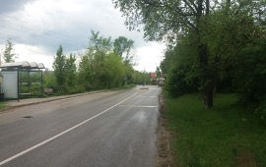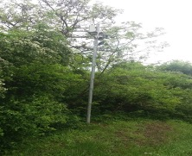
Helyszín 1 Hóvirág utcai kereszteződés
Kamera feladata: A településre beérkező, illetve a Budakeszi irányába távozó gépjárműveket figyelné meg a kamera.
Kamera lehetséges helye: A településre Budakeszi irányból beérkezve egy rendszámfelismerő rendszer volt korábban kiépítve, mely évek óta nem működik, viszont a technika kiépítése alkalmassá teszik arra, hogy egy új térfigyelő kamera elhelyezhető rajta. Az erősáramú áramellátás már megoldott.
Költségvonzat: Internet hálózat kiépítve. Internet előfizetés szükséges az üzemeltetéshez, vagy Wifi-vel biztosítható az internetkapcsolat. kb 60.000. Ft, internet kb. 10.000.- Ft/hó Kihelyezendő kamera költsége kb. 35-40.000.- Ft+áfa

Költség összesen: Egyszeri: 100.000 Ft +Áfa (60eWifi+40e)
Havi: int.előfiz vagy WIFI kiépítés +10.000Ft+Áfa/hó
Megjegyzés: Rendszám felismerésére alkalmas lesz?
Prioritás: 1 (Mindenképpen!)

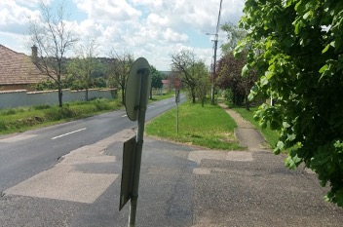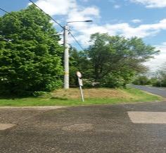
Helyszín 2 Budajenő-Telki közigazgatási határ 1.
Kamera feladata A kamera képpel a Budajenő felől érkező, illetve Budajenőre távozó gépjárművek figyelhetőek meg.
Kamera lehetséges helye: A kamera a Fő úttal párhuzamosan a Rózsa u. … szám előtti közterületi ingatlanon található ELMŰ oszlopra helyezhető el. Erősáramú csatlakozás rendelkezésre áll.
Költségvonzat: Az ELMŰ oszlopokon történő elhelyezés feltétele: elektromos terv készítés (tervezési díj: kb. 40 000 Ft+Áfa / oszlop), megállapodás az ELMŰ-vel a fogyasztás átalánydíjáról ez a felszerelt kamerától függ. Továbbá bérleti díjat is kell fizetni az Elmű részére ami kb. 1.000.- Ft/negyedév/oszlop.
Internetkapcsolat a helyszínen nem áll rendelkezésre, így költséghatékony megoldásnak Wifi-vel lehetne biztosítani az internetkapcsolatot. Ennek költsége kiépítés: kb 60.000. Ft+Áfa, internet kb. 10.000.- Ft/hó.
Kihelyezendő kamera költsége kb. 35-40.000.-Ft+Áfa

Költség összesen: Egyszeri: 140.000 Ft/Áfa (40e+60eWiFi+40e)
Havi: 1000Ft/név +fogy.átalány + 10.000 Ft+Áfa/hó
Megjegyzés: A kamerát a Rozmaring utcán túl kell elhelyezni úgy, hogy egészen a Budajenő tábla elé lásson, különben könnyen kikerülhető. Ugyanis a Rozmaring utca felől a TiGáz telepecskéje mögött egy kis földúton elkerülhető a kamera, ha az a Rozmaring kereszteződéshez kerül.
Prioritás: 1 (Mindenképpen!)

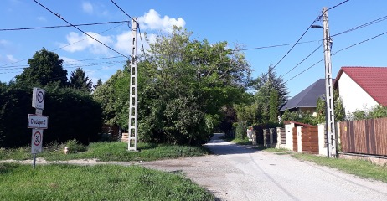
Helyszín 3. Budajenő-Telki közigazgatási határ 2. Rozmaring utca-Budajenő Akácfa utca
Kamera feladata A kamera képpel a Budajenő felől érkező, illetve Budajenőre távozó gépjárművek figyelhetőek meg.
Kamera lehetséges helye: ELMŰ oszlopra helyezhető el, így erősáramú csatlakozás rendelkezésre áll.
Költségvonzat: A többihez hasonlóan, valószínűleg: Az ELMŰ oszlopokon történő elhelyezés feltétele: elektromos terv készítés (tervezési díj: kb. 40 000 Ft+Áfa / oszlop), megállapodás az ELMŰ-vel a fogyasztás átalánydíjáról ez a felszerelt kamerától függ. Továbbá bérleti díjat is kell fizetni az Elmű részére ami kb. 1.000.- Ft/negyedév/oszlop.
Internetkapcsolat a helyszínen nem áll rendelkezésre, így költséghatékony megoldásnak Wifi-vel lehetne biztosítani az internetkapcsolatot. Ennek költsége kiépítés: kb 60.000. Ft+Áfa, internet kb. 10.000.- Ft/hó.
Kihelyezendő kamera költsége kb. 35-40.000.-Ft+Áfa

Költség összesen: Egyszeri: 140.000 Ft/Áfa (40e+60eWiFi+40e)
Havi: 1000Ft/név +fogy.átalány + 10.000 Ft+Áfa/hó
Megjegyzés: Ide is muszáj kamerát szerelni, különben nem sokat ér a másik kettő. Aki lopni, betörni jön, az pontosan feltérképezi a terepet és tudni fog erről a kijáratról. A korábbi anyagban nem szerepelt.
Prioritás: 1 (Mindenképpen!)

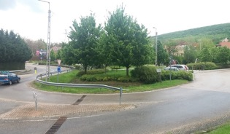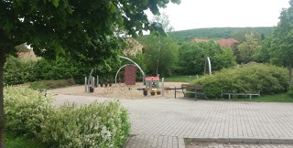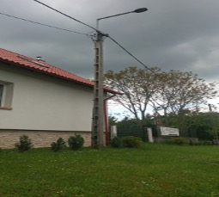
Helyszín 4. Budakeszi felől érkezve az első nagyobb kereszteződés a temetőnél lévő körforgalom
Kamera feladata A kamera a körforgalomba érkező, illetve onnan Budajenő, Budakeszi, a Legelődombi út, illetve a Tulipán utca irányába távozó gépjárműveket figyelné meg vagy döntés kérdése, hogy a játszótérre is rálásson, ehhez viszont két kamera szükséges.
Kamera lehetséges helye: Tulipán utcai körforgalomnál található ELMŰ oszlopra helyezhető el.
Költségvonzat: Erősáramú csatlakozás rendelkezésre áll. Az ELMŰ oszlopokon történő elhelyezés feltétele: elektromos terv készítés (tervezési díj: kb. 40 000 Ft+Áfa / oszlop), megállapodás az ELMŰ-vel a fogyasztás átalánydíjáról ez a felszerelt kamerától függ. Továbbá bérleti díjat is kell fizetni az Elmű részére ami kb. 1.000.- Ft/negyedév/oszlop.
Internetkapcsolat a helyszínen nem áll rendelkezésre, így költséghatékony megoldásnak Wifi-vel lehetne biztosítani az internetkapcsolatot. Ennek költsége kiépítés: kb 60.000. Ft+Áfa, internet kb. 10.000.- Ft/hó. Kihelyezendő kamera beszerzése kb. 70-80 ezer Ft+ÁFA

Költség összesen: Egyszeri: 2*180.000 Ft+Áfa (40e+60eWiFi+80e)
Havi: 2*1000 Ft/név +fogy.átalány +2*10.000 Ft+Áfa/ hó
Megjegyzés: Itt is duplán kell számolni az internet havidíját?
Prioritás:

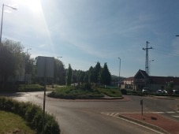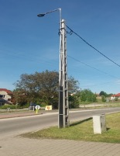
Helyszín 5. Muskátli utcai kereszteződés
Kamera feladata A Muskátli utcai körforgalmat, mind a négy torkolatot meg tudná figyelni.
Kamera lehetséges helye: A kamera a körforgalom Budajenő felé kihajtó gyalogosátkelőnél lévő ELMŰ oszlopra telepíthető.
Költségvonzat: Erősáramú csatlakozás rendelkezésre áll. Az ELMŰ oszlopokon történő elhelyezés feltétele: elektromos terv készítés (tervezési díj: kb. 40 000 Ft+Áfa / oszlop), megállapodás az ELMŰ-vel a fogyasztás átalánydíjáról ez a felszerelt kamerától függ. Továbbá bérleti díjat is kell fizetni az Elmű részére ami kb. 1.000.- Ft/negyedév/oszlop.
Internetkapcsolat a helyszínen nem áll rendelkezésre, így költséghatékony megoldásnak Wifi-vel lehetne biztosítani az internetkapcsolatot. Ennek költsége kiépítés: kb 60.000. Ft+Áfa, internet kb. 10.000.- Ft/hó.
Kihelyezendő kamera költsége kb. 35-40.000.-Ft+Áfa

Költség összesen: Egyszeri: 140.000 Ft+Áfa (40e+60eWiFi+40e)
Havi: 1000/név +fogy.átalány +10.000 Ft+Áfa/hó
Megjegyzés:
Prioritás:

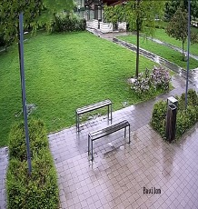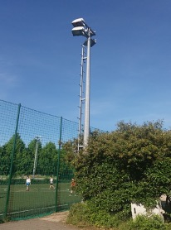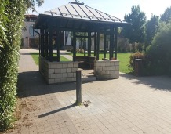
Helyszín 6. Muskátli park pavilon
Kamera feladata Jelenleg az iskola épületén található kamera rálát a pagodára is, de a belogó ágak és a fókuszálás jelenlegi beállítása a tiszta képet nem teszi lehetővé.
Kamera lehetséges helye: Két opció lehetséges:
- Az iskola épületén található kamera fókuszálásán kellene állítani. Eldöntendő, hogy ez a kamera a pagodában történtekre, vagy az iskola előtt elhaladókra lásson-e inkább rá.
- Egy új kamera felszerelése a műfüves pálya mellett ELMŰ oszlopra, mely jóval közelibb, tisztább képet tudna adni a pagodáról.
Költségvonzat: Mindkét esetben az erősáramú csatlakozás rendelkezésre áll. Az ELMŰ oszlopokon történő elhelyezés feltétele: elektromos tervkészítés (tervezési díj: kb. 40 000 Ft+Áfa / oszlop), megállapodás az ELMŰ-vel a fogyasztás átalánydíjáról ez a felszerelt kamerától függ. Továbbá bérleti díjat is kell fizetni az Elmű részére ami kb. 1.000.- Ft/negyedév/oszlop.
Internetkapcsolat a helyszínen nem áll rendelkezésre, így költséghatékony megoldásnak Wifi-vel lehetne biztosítani az internetkapcsolatot. Ennek költsége kiépítés: kb 60.000. Ft+Áfa, internet kb. 10.000.- Ft/hó.
Kihelyezendő kamera költsége kb. 35-40.000.-Ft+Áfa

Költség összesen: Egyszeri: 140.000 Ft+Áfa (40e+60eWiFi+40e)
Havi: 1000/név +fogy.átalány +10.000 Ft+Áfa/hó

Megjegyzés: Fentebb azt írtuk, hogy az iskolai kamerát ki kellene cserélni zoomosra. Ha kicseréljük, akkor is érdemes új kamerát felszerelni, ugye?
Prioritás:

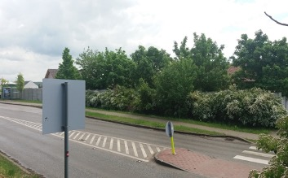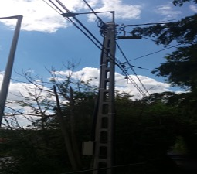
Helyszín 7. Rózsa utca gyalogátkelő
Kamera feladata A kamera a gyalogátkelőt figyelné meg.
Kamera lehetséges helye: A kamera Tulipán utcai körforgalomnál található ELMŰ oszlopra helyezhető el.
Költségvonzat: Erősáramú csatlakozás rendelkezésre áll. Az ELMŰ oszlopokon történő elhelyezés feltétele: elektromos terv készítés (tervezési díj: kb. 40 000 Ft+Áfa / oszlop), megállapodás az ELMŰ-vel a fogyasztás átalánydíjáról ez a felszerelt kamerától függ. Továbbá bérleti díjat is kell fizetni az Elmű részére ami kb. 1.000.- Ft/negyedév/oszlop.
Internetkapcsolat a helyszínen nem áll rendelkezésre, így költséghatékony megoldásnak Wifi-vel lehetne biztosítani az internetkapcsolatot. Ennek költsége kiépítés: kb 60.000. Ft+Áfa, internet kb. 10.000.- Ft/hó.
Kihelyezendő kamera költsége kb. 35-40.000.-Ft+Áfa

Költség összesen: Egyszeri: 140.000 Ft+Áfa (40e+60eWiFi+40e)
Havi: 1000 Ft/név +fogy.átalány +10.000 Ft+Áfa/hó
Megjegyzés:
Prioritás:

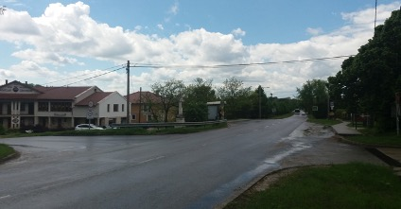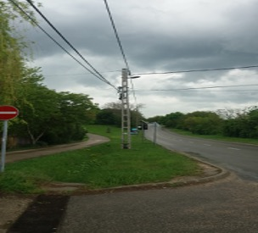
Helyszín 8. Rákóczi utcai gyalogátkelő
Kamera feladata A kamara a gyalogátkelőt, illetve a Rákóczi utca- Kórház-fasor- Fő utca kereszteződést figyelné meg.
Kamera lehetséges helye: A kamera a Fő út mellett lévő ELMŰ oszlopra helyezhető el.
Költségvonzat: Erősáramú csatlakozás rendelkezésre áll. Az ELMŰ oszlopokon történő elhelyezés feltétele: elektromos terv készítés (tervezési díj: kb. 40 000 Ft+Áfa / oszlop), megállapodás az ELMŰ-vel a fogyasztás átalánydíjáról ez a felszerelt kamerától függ. Továbbá bérleti díjat is kell fizetni az Elmű részére ami kb. 1.000.- Ft/negyedév/oszlop.
Internetkapcsolat a helyszínen nem áll rendelkezésre, így költséghatékony megoldásnak Wifi-vel lehetne biztosítani az internetkapcsolatot. Ennek költsége kiépítés: kb 60.000. Ft+Áfa, internet kb. 10.000.- Ft/hó.
Kihelyezendő kamera költsége kb. 35-40.000.-Ft+Áfa

Költség összesen: Egyszeri: 140.000 Ft+Áfa (40e+60eWiFi+40e)
Havi: 1000 Ft/név +fogy.átalány +10.000Ft+Áfa/hó
Megjegyzés:
Prioritás:

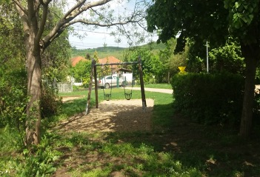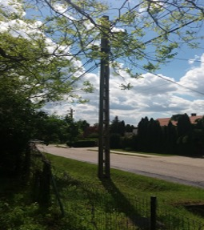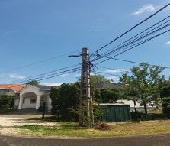
Helyszín 9. Anna-laki út játszótér
Kamera feladata A kamera a játszótér területét tudja megfigyelni. Átgondolandó ennek a kamerának az indokoltság, hiszen egyrészt a játszótér teljes területe fákkal benőtt, nem biztos, hogy a megfigyel a célt eléri, illetve mivel csak a játszótér egyik részére látna rá, a másik bejárat felé a növényzet miatt nem lát rá, a funkcióját nem éri el teljesen.
Kamera lehetséges helye: A kamera két helyszínre szerelhető fel:
- A Muskátli utca felől található ELMŰ oszlopra vagy
- a Juharfa utca sarkán található ELMŰ oszlopra. Tehát az erősáramú csatlakozás adott.
- A kamera Tulipán utcai körforgalomnál található ELMŰ oszlopra helyezhető el.
Költségvonzat: Erősáramű csatlakozás rendelkezésre áll. Az ELMŰ oszlopokon történő elhelyezés feltétele: elektromos terv készítés (tervezési díj: kb. 40 000 Ft+Áfa / oszlop), megállapodás az ELMŰ-vel a fogyasztás átalánydíjáról ez a felszerelt kamerától függ. Továbbá bérleti díjat is kell fizetni az Elmű részére ami kb. 1.000.- Ft/negyedév/oszlop.
Internetkapcsolat a helyszínen nem áll rendelkezésre, így költséghatékony megoldásnak Wifi-vel lehetne biztosítani az internetkapcsolatot. Ennek költsége kiépítés: kb 60.000. Ft+Áfa, internet kb. 10.000.- Ft/hó.
Kihelyezendő kamera költsége kb. 35-40.000.-Ft+Áfa

Költség összesen: Egyszeri: 140.000 Ft+Áfa (40e+60eWifI+40e)
Havi: 1000 Ft/név +fogy.átalány +10.000Ft+Áfa/hó
Megjegyzés:
Prioritás:

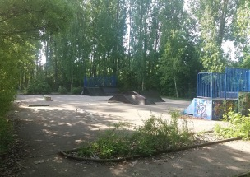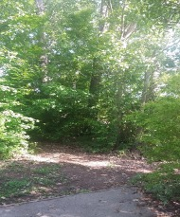
Helyszín 10. Alsóvölgy utca gördeszka pálya
Kamera feladata A kamera a gördeszka pályán történteket figyelné meg.
Kamera lehetséges helye: A kamera felszerelésére nem áll rendelkezésre ELMŰ oszlopra, így ennek kiépítésével kell számolni a költségek tekintetében is.
Költségvonzat: Internetkapcsolat a helyszínen nem áll rendelkezésre, így költséghatékony megoldásnak Wifi-vel lehetne biztosítani az internetkapcsolatot. Ennek költsége kiépítés: kb 60.000. Ft+Áfa, internet kb. 10.000.- Ft/hó.
Kihelyezendő kamera költsége kb. 35-40.000.-Ft+Áfa

Költség összesen: Egyszeri: 140.000 Ft+Áfa (40e+60eWifI+40e)
Havi: 1000 Ft/név +fogy.átalány +10.000Ft+Áfa/hó
Megjegyzés:
Prioritás:

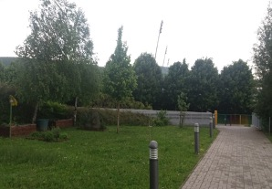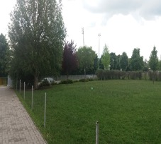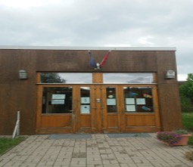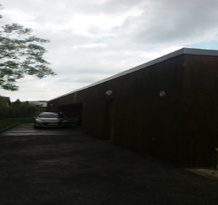
Helyszín 11. Tengelice utcai óvoda
Kamera feladata A kamera által az óvoda bejárata, a bejárat előtti parkoló, illetve a gazdasági bejárat lenne megfigyelhető.
Kamera lehetséges helye: Két helyszínre javasoljuk a kamera felszerelést:
- A főbejárat, illetve a gazdasági bejárathoz a lapostetőn egy konzolra. Ide könnyen kiépíthető az elektromos áramvétel.
Költségvonzat: Mivel az épületbe van internethálózat, így esetleg annak sávszélesség növelésével kell számolni.
Kihelyezendő kamera költsége kb. 35-40.000.-Ft+Áfa
Konzol, elektromos kiépítés. wifi bővítés: kb. 200.000.-+Áfa

Költség összesen: Egyszeri: 240.000 Ft+Áfa (40e+200e)
Havidíj: ???
Megjegyzés:
Prioritás:

Közlekedésbiztonsági javaslatok
- 30-as felfestésekre, mellékutakra bekanyarodáskor az útburkolatokra. Kérjük a hivatalt járjon utána, hogy 1 db felfestés mennyibe kerül. Legfontosabb helyeket össze kellene írni.
- Korábban megszavaztuk, hogy a Muskátli utca elején lévő Megállni tilos tábla a körforgalomhoz közelebb kerül. Mikorra várható ennek áthelyezése?
- Vegyük fel ismét napirendre annak kérdését, hogy szeptemberre az iskola előtt az első blokkban, annak mindkét végére kerüljön “Várakozni tilos” tábla “Munkanapokon 7:00-9:00 óra között” kiegészítő táblával. Korábban volt szó róla, a Sportcsarnok építkezése miatt lett elhalasztva.
- A korábbi két ponthoz kapcsolódóan: érjük el, hogy az első hónapban hatékonyan ellenőrizve is legyen a tábla hatályának betartása!

Fejlesztési ütemterv és költségterv
A cél a fejlesztés során a település közintézményeinek és közbiztonság szempontjából kritikus helyszíneinek kamera fejlesztését elérni.
Az alábbi ütemterv a jelenlegi önkormányzati ciklus végéig szól. Az árak hozzávetőleges árak.
A megfogalmazott költségterv nem jelenti azt, hogy a költségeket az Önkormányzat teljes mértékben saját forrásból kívánja megvalósítani. Akár az önkormányzat, akár a helyi közbiztonsági civil szervezetek pályázati lehetőségeit folyamatosan figyelemmel kísérni javasoljuk.
A fejlesztésnél több műszaki kérdés is nyitott még ( ELMŰ oszlopra történő felszerelés műszaki, jogi kérdései ) így az árak nem teljesen pontosak. A tervezett fejlesztés össz. költsége kb. 1.460.000.- Ft+áfa, melynek időbeli megvalósítására kell egy ütemtervet készíteni.

Év | Eszköz | Cél | Db. | Ár | Összesen
2021
Summa
2022
Summa
2023
Summa

